06.03.2019г. на отделении «ОиПП» проведены классные часы
в группах 104, 125.
Тема классного часа: «Аллея Славы. Зяблов С.В.».

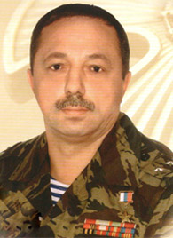

Зяблов Сергей Владимирович - помощник командира отряда милиции специального назначения органов внутренних дел (ОВД) города Златоуста по тылу, капитан милиции.
Родился 1 января 1957 года в городе Златоусте.
Окончил среднюю школу, а в 1974 году - профессионально-техническое училище № 4 г.Златоуста.
Работал токарем на Златоустовском машиностроительном заводе.
В 1975 году был призван в Вооруженные Силы СССР.
До 1977 года проходил срочную службу в Пограничных войсках КГБ СССР на советско-китайской границе.
Когда подошел срок увольнения в запас, остался в Пограничных войсках на сверхсрочную службу.

Данное мероприятие провела библиотекарь Коваленко Л.Н.

